世界互联网人才大厦准入和退出管理办法（试行）
为加强世界互联网人才大厦（以下简称大厦）的运营和管理，全面推进大厦建设，保障大厦良好运行，提升大厦品牌形象，打造人力资源创新共同体，特制定本办法。
第一条 人力资源产业园入驻条件
1. 业内权威机构发布大中华区人力资源服务100强企业、经人力资源社会保障部评选认定的国家级人力资源诚信服务示范机构、经浙江省人力资源社会保障厅评选认定的省级人力资源服务业机构、其他省区评选认定的省级人力资源服务机构等国内外知名人力资源服务企业或机构优先入驻。
2. 从事考试、教育、培训等人力资源产业相关业务的大型优质服务机构，年纳税在30万元以上。
3. 年度经营收入1000万元以上的派遣类、服务外包类人力资源服务机构；年度经营收入200万元以上的薪酬服务、猎头、管理咨询、人才素质测评及其他类人力资源服务机构。
4. 具有人力资源服务业发展趋势的新技术、新业态、新产品、新服务的新注册人力资源服务机构。
5. 银行保险、法律服务、财务服务、知识产权服务、活动策划等人力资源服务产业链上下游企业。
6. 人力资源服务行业相关协会、联合会、商会等机构，经审批通过后方可入驻。
申请入驻企业或项目须符合上述条件之一，并同意在世界互联网人才大厦内注册新公司或注册子公司或将注册地变更至大厦范围内，具有独立法人资格，依法办理税务登记手续，财务制度健全（对于重大项目，可以一事一议）；
第二条 青年创业园入驻条件
2.1 青年创业企业/项目
1. 申请主体有足够的创新意识和创新能力，有明确的创新创业方向和构思，或已有具体创业项目的创业团队；
2. 申请主体项目市场发展潜力大，预期的经济与社会效益显著
3. 申请主体的法人代表必须为普通高等学校在读或毕业5年内的毕业生；
4. 申请主体产业须符合桐乡市产业结构调整及产业导向，能够促进我市经济发展（早教机构、互联网金融、房地产等除外）；
5. 现有或拟组建的企业应具有独立法人资格，依法办理税务登记手续，财务制度健全并同意在世界互联网人才大厦内注册新公司或注册子公司或将注册地变更至大厦范围内；
申请入驻企业或项目须同时符合上述条件（对于重大项目，在入驻条件上可以一事一议）。
2.2 人才企业/项目
1. 全日制硕士及以上学历；
2. 注册资金实际到位不低于50%，其中本人货币出资不低于100万元，为所在企业主要创办人且为第一大股东或最大自然人股东；
3. 拥有自主知识产权，核心技术产品处于中试或产业化阶段；
4. 近3年内来桐乡创业或尚未在桐乡创业。
申请入驻企业或项目须同时符合上述条件。
- 入驻流程
企业入驻按照“入驻申请——入驻审批——意向签约——工商办理——签订协议——办理入驻”的程序进行。
3.1 入驻申请。有意向入驻大厦的企业或项目须提交《入驻申请表》、《商业计划书》、公司营业执照复印件、经营所需许可证复印件（如有）及其他有关材料。
3.2 入驻审批。大厦运营公司对收到的入驻申请进行初步筛选，对符合大厦入驻条件的企业，组织相关人员和专家进行发展前景等方面论证并进行评审。
3.3 意向签约。意向入驻企业通过初步审批之后，大厦运营公司将与意向入驻企业签订意向协议。
3.4 工商办理。由大厦运营公司提供注册地址，企业办理工商登记（变更）等事宜。
3.5 签订协议。办理完成后，入驻企业与大厦运营公司正式签订《入园协议》，在30个工作日内办理经营所需许可证，如未办理由所在地监察部门处理。
3.6 办理入驻。费用缴清后，由大厦运营公司与入驻企业进行资产盘点并移交（如需二次装修则提出申请），正式入驻。
- 考核办法
4.1 入驻世界互联网人才大厦并享受相关优惠政策的人力资源服务企业接受考核，考核由运营公司具体负责。
4.2 考核周期按企业入园协议签约时间顺延半年，半年对入驻企业进行首次考核。
4.3 考核内容包括组织管理、营收税收、经营能力等，其中经营能力根据不同业态制定考核标准，根据入园协议所签订的指标目标进行考核。考核采取量化打分形式，总分值为100分，合格为60分。
- 退出机制
5.1 自行退出，入驻企业因故终止协议的，须提前30个工作日向运营公司提出书面申请，经审核同意后，办理相关退出手续。
5.2 责令退出，入驻企业有下列情况之一者，将由运营公司发出《退出通知书》，提出终止协议，责令其退出大厦：
（1）入驻期间，运营公司对入驻企业的企业管理、经营能力、组织管理进行考核评价，连续两次考核不合格的；
（2）违反相关国家法律法规及大厦管理制度并对大厦造成不良影响的；
（3）无正当理由拖延欠缴水电费、物业管理费等费用的；
（4）未能按时向管理部门报相关材料或所报材料失实。连续三次整改无效的；
（5）出现违法违纪行为，受到刑事、行政处罚的；
（6）被依法宣告破产的；
（7）被吊销营业执照、责令关闭、撤销或者自行决定提前解散的；
（8）企业责任出现劳资纠纷，造成较大社会影响的；或者一年内出现3次以上劳资纠纷的；
（9）经营场所经常处于空置或关闭状态，或私自将经营场所转租（让）、挪作他用的；
（10）出现其他应退出情形的。
4.3 入驻企业在收到《退出通知书》后的7日内，需结清应缴费用，撤出所属设施设备，清理场地。如逾期拒不退出的，运营公司有权依法处理。
- 附则
6.1 本办法适用范围为世界互联网人才大厦内入驻企业/项目。
6.2大厦运营公司拥有本办法最终解释权和修改权。
6.3 本办法自公布之日起执行。

附件:
1、世界互联网人才大厦入驻流程图；
2、世界互联网人才大厦人力资源产业园入驻申请表；
3、世界互联网人才大厦青年创业园入驻申请表；

附件1
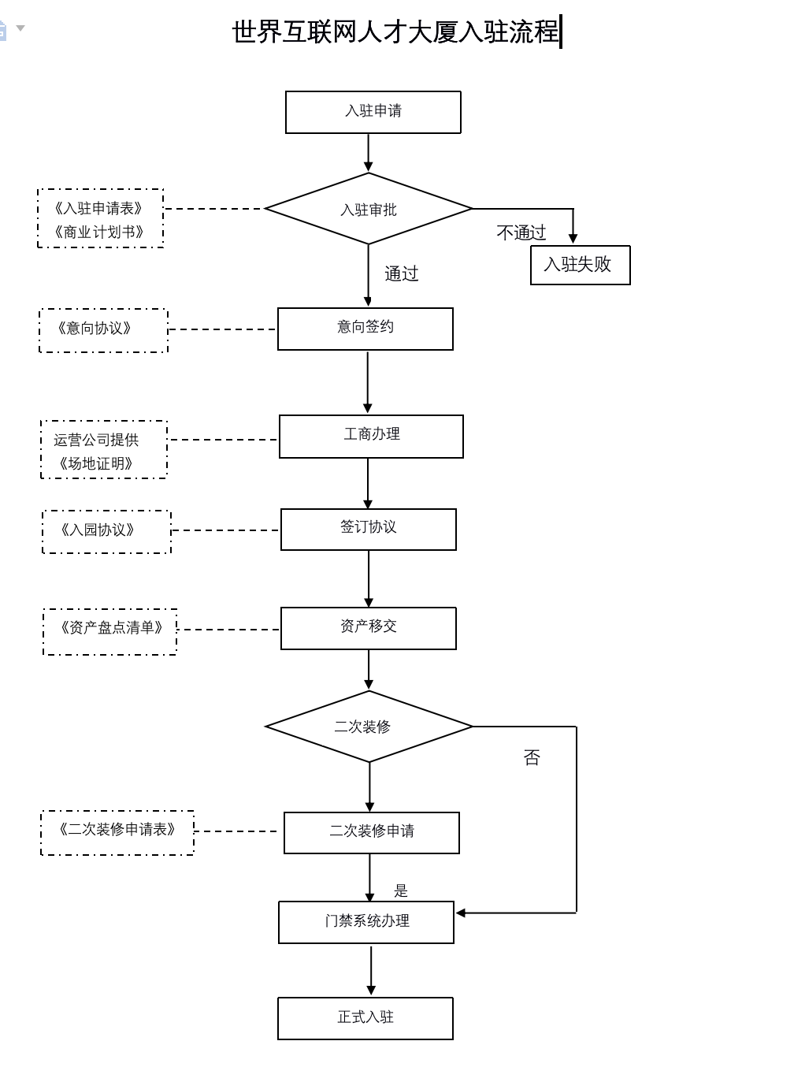

附件2

世界互联网人才大厦人力资源产业园入驻申请表
申请单位
注册地址
法定代表人 |  |  |  |  |  | 联系方式
联系人 |  |  |  |  |  | 联系方式
公司类别 | □人力资源外包人力资源咨询□管理培训□中高端人才寻访□招聘与雇佣服务□人才甄选□人力资源管理软件其他（ ）
上年度  经营情况 | 营收 | 万元 |  |  |  | 税收 | 万元
拟注册
公司名称
拟注册  资本 |  |  | 拟入驻人数 |  |  |  | 拟申请  房间（面积）
预计年营收 | 万元 |  |  | 预计年税收 |  |  | 万元
拟入驻方式 | □ 注册新公司 注册子公司 □ 变更企业地址
企业具体情况介绍
1.公司主营及规模
2.大厦公司预计主营及规模
3.大厦公司预计人员架构
4.公司资源和特色
5.现有客户或潜在客户情况
6.公司荣誉
申请单位（盖章）：
负责人（签字）：

日 期：
运营公司意见：

日 期：
人社局意见：

日 期：
备注：

填表说明：
1、本表一式三份，由企业如实填写；
2、据实填报资料后由负责人签名加盖公章；
3、递交本表时，同时需递交以下附件：
1）营业执照复印件(新注册企业注册完成后提交）；
2）经营所需许可证复印件(新注册企业办理完成后提交）
（如人力资源许可证、劳务派遣经营许可证等）；
3）《商业计划书》PPT；
4）《真实性声明》；
5）非新注册企业需提交《书面声明》
上述材料均需加盖企业公章。

附件3

世界互联网人才大厦青年创业园入驻申请表
申请单位
注册地址
法定代表人 |  | 联系电话
上年度  经营情况 | 营收 | 万元 | 税收 | 万元
企业/项目类型 | □ 青年创业企业 人才企业 （级别： ）
拟入驻人数 |  |  | 拟申请  房间（面积）
预计项目  经营指标 | 年营收 | 万元 | 总投资 | 万元
 | 年税收 | 万元 | 净利润 | 万元
项目具体情况介绍
1.项目内容简介
2.项目现处阶段 | 筹备阶段 初创阶段 成长阶段  扩张阶段 成熟阶段
3.项目主要优势
4.项目所属行业 |  |  | 5.项目已获专利 |  | 项
6.申报项目人才基本情况 | 姓名 |  | 出生年月
 | 学历 |  | 毕业院校
 | 职称 |  | 联系方式
7.项目人员架构
申请单位（盖章）：
负责人（签字）：

日 期：
运营公司意见：

日 期：
人社局意见：

日 期：
备注：
填表说明：
1、本表一式三份，由企业如实填写；
2、据实填报资料后由负责人签名加盖公章；
3、递交本表时，同时需递交以下附件：
1）营业执照复印件(新注册企业注册完成后提交）；
2）《商业计划书》PPT；
3）经营所需许可证复印件(新注册企业办理完成后提交）；
4）《真实性声明》；
5）非新注册企业还需提交《书面声明》。
上述材料均需加盖企业公章。

